Załącznik 57 (kl. II – VII) cygan.i@jedrus.net
Ćwiczenia aparatu mowy.

Ćwiczenia aparatu mowy są ważnym elementem terapii mowy. Wiele ćwiczeń wykonywaliśmy wspólnie w gabinecie. Tym razem proponuję Wam:

1. Ćwiczenia aparatu mowy – z panią Magdą – aktorką teatralną. Naśladujcie, próbujcie i ćwiczcie…

https://www.youtube.com/watch?v=Qoh9GyG32jY

https://www.youtube.com/watch?v=zxf6rT_3DUc

https://www.youtube.com/watch?v=eT_47xZaVDU

2.Gimnastykę buzi i języka z pingwinkiem – gra planszowa.
Zaproście do gry rodzeństwo lub kogoś dorosłego. Potrzebne będą pionki i kostka.

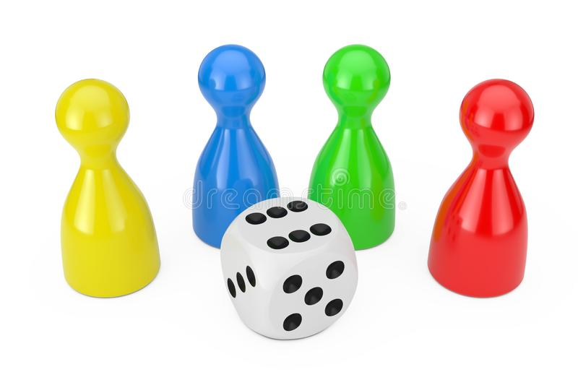
3. Zestaw ćwiczeń aparatu mowy – do samodzielnego „odszyfrowania” i ćwiczenia przed lustrem.

